

**División:** División de Ingeniería y Tecnologías

**Departamento:** Departamento de Ciencias Computacionales

**Materia:** Principios de Programación

**Pantallas de Resultados Proyecto Pre-Final**

**Nombres:** Rogelio Eduardo Benavides De La Rosa y Óscar Luciano Flores Leija

**Matrícula:** 574161 y 570390

**Maestro:** Dra. María del Consuelo Jiménez Fernández

**Fecha de entrega:** 29 de Abril de 2021

**Código de honor:** “Doy mi palabra de que he realizado esta tarea con integridad académica”

**Caso 1: El jugador llega directamente a la meta**

1. **Se inicializa el tablero**

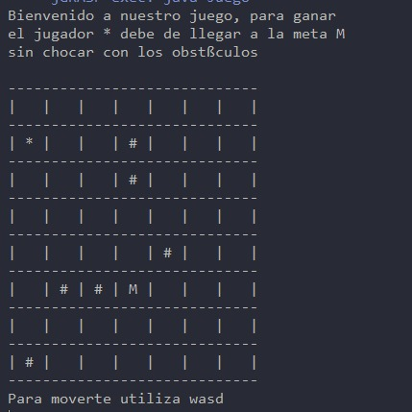

1. **El jugador llega a la meta si chocar con algún obstáculo**

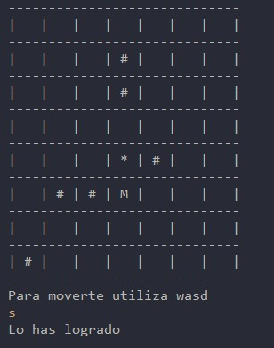

**Caso 2: El jugador choca con un objeto y se genera un nuevo tablero**

1. **Se inicializa el tablero**

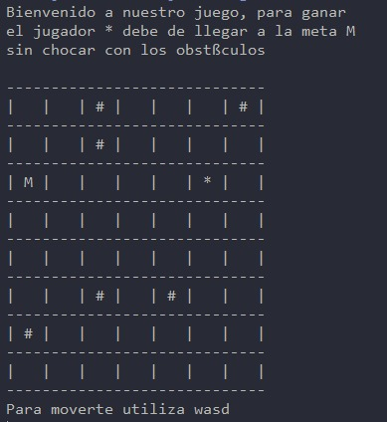

1. **Jugador choca con un obstáculo y se genera un nuevo tablero**

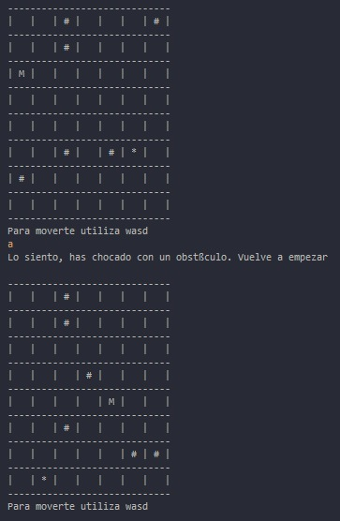

**Caso 3: El jugador intenta salirse del tablero y luego llega a la meta**

1. **El jugador choca con el borde**

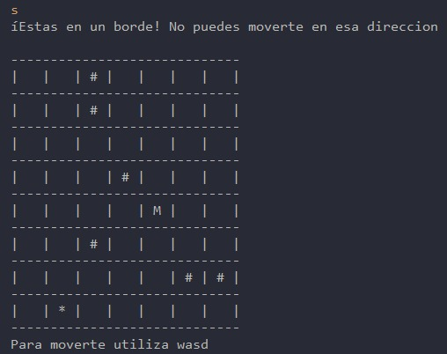

1. **El jugador llega a la meta**

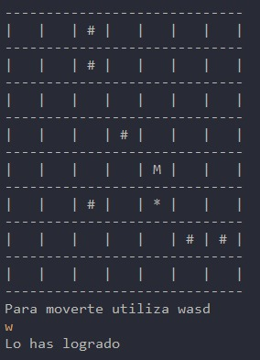

**Código de Honor:**

*Nosotros damos nuestra palabra de que hemos realizado esta actividad con integridad académica.*